Homo Sapien -- 手繪創意安全帽
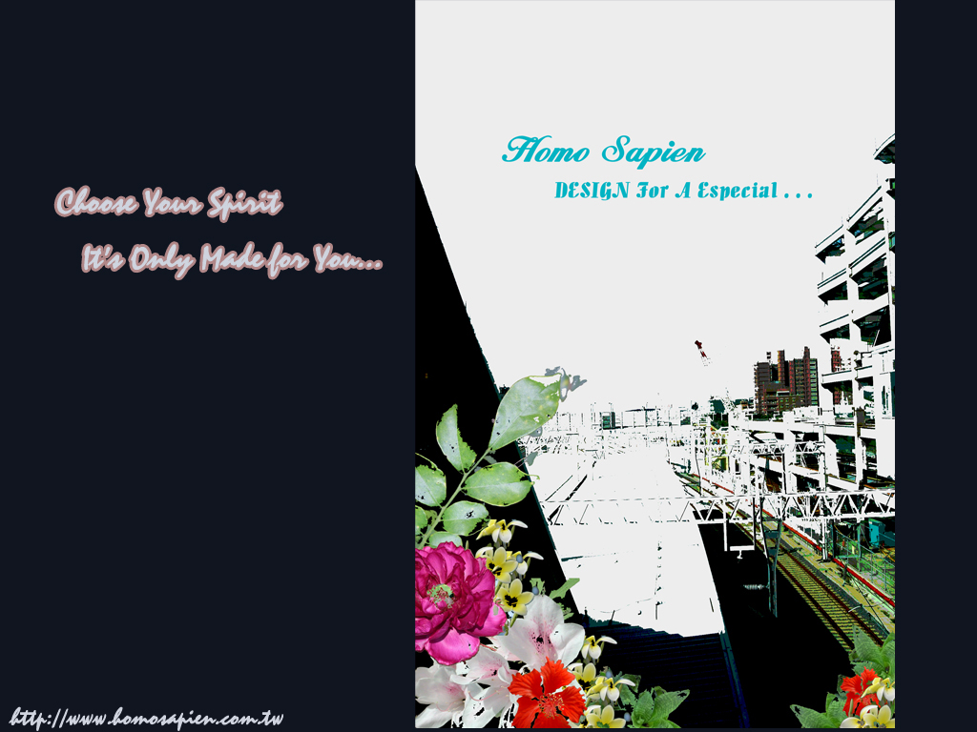

指導教授:黃三益 教授
組員: 資管98級 B944020005 蘇若喬
資管98級 B944020037 陳姵華
資管98級 B944020019 柳柏亙
資管98級 B944020040 王淑燕
專案網址 http://140.117.186.120/index.htm
ㄧ、背景與動機
2007年3月初，組員之一柳柏亙開始將手繪插畫結合到安全帽上，並嘗試在網路上進行販售；而自己的品牌Homo Sapien就這樣產生了。當時選擇的銷售平台是YAHOO!奇摩的拍賣網站，它擁有高人氣、易上手、商品曝光率高的優點；但在管理者使用上仍有許多不便之處。隨著產量提高、產品品質穩定，訂單也逐漸多了起來；而奇摩的拍賣網站並沒有明確的訂單管理系統，因此常常沒辦法明確的回復每位客人每一筆訂單的工作進度，也因此造成客人的不信賴感，會對商品進度感到憂心。為了迫切的解決許多管理商品上的問題，於這次的資料庫期末專案，我們組員想將所學的My SQL資料庫系統，結合網頁技術，實際的開發出一套自己的銷售平台；也想嘗試在網路的市場上，自己架設的交易系統是否具有競爭效力。

二、迷你世界
謝謝您蒞臨Homo Sapien！在網站中您可以隨意瀏覽商品，選定您喜歡的類型；送出訂單並且在留言版與我們討論製作的方向、商品的進度。
每一頂Homo Sapien的手繪安全帽都是透過五個步驟製作完成—打稿、描邊、上色、檢視修改、噴上完稿膠保護圖樣；每個步驟我們都是嚴加把關，以期待製成的作品可以符合您的期望。我們希望在這個網路環境中，可以與您有全面的溝通，讓您的意見可以完全的讓我們聽到，以了解您的需求，製作出您最滿意的作品！

三、系統資料需求
(ㄧ)、實體介紹:
1.顧客（Customer）:顧客帳號(cId) 密碼(pwd) 電話(Tel) 地址(Address)
顧客信箱(E-mail) 姓名(name) 性別(sex)，其中顧客帳號為唯一。
2.產品(Product): 產品編號(pId) 產品名稱(pName) 商品敘述(proDescribe)
價格(pPrice) 樣式類別(class) 風格敘述(style)，其中產品編號為唯一。
因為每一產品的樣式均為唯一，產品為手工製作， 所以也不會大量生產，因此每一個產品都擁有一個唯一的編號；類別是安全帽的形式分類，例如半罩及全罩之分別；風格敘述為說明關於此產品的繪圖風格，例如有可愛風格，街頭風格，詭譎風格…等。
3. 圖片(Pic): 圖片編號(PID) 圖片檔名(filename)，圖片編號為唯一。
4.訂單(Order): 訂單編號(Oid) 日期時間(ordTime) 交貨方式(takeWay)，其中訂單編
號為唯一。
5.進貨(Stock): 進貨編號(SId) 進貨日期時間(sTime) 供應商(supplier) 進貨數(nums)
進貨樣式(sClass) 貨品單價(sPrice) 供應商（Sname）供應商電話(Stel) 供應商地址(Sadd)，其中進貨編號為唯一。進貨是購入空白安全帽，再來繪製圖案，而此進貨實體僅是進貨的紀錄，方便自己人做紀錄。
6.留言文章(guestbook)：文章編號(GId) 留言者（gName）留言時間(gTime) 主旨(point)
內容(memo) 信箱(gmail) 回覆(answer) 回覆時間(ansTime)，其中文章編號(GId)
為唯一，以留言文章為一個實體，並組成留言板面。
7. 管理者(Manager)：管理者帳號(man_id) 管理者密碼(man_no)，其中管理者帳號為
唯一。
(二)、關係型態:
*顧客與訂單為填寫關係，一名顧客可填寫多張訂單。
*顧客可瀏覽產品，為M:N關係。
*訂單與產品為確認關係，顧客可再次確認訂單上的產品，且每張訂單可有多
樣產品。
*圖片屬於產品，產品中可以有很多張圖片。
*顧客可在留言板上貼文章，一個顧客可貼很多文章。
*管理者與顧客、留言文章、產品、訂單、進貨皆為管理關係。
(三)、本系統可執行的功能
1.會員方面:可自行修改自己的資料，瀏覽產品並對喜歡的產品下訂單，並可對訂
單做再次確認或修改，也可瀏覽自己的交易紀錄，若有問題或意見
可以寄信給管理者或到留言板發表。
2.非會員:可瀏覽產品，但不能下訂單，有問題或意見也可以寄信或到留言板發表。
3.產品方面:管理者可新增新產品、修改產品資料、刪除產品、查詢產品類別(半
罩或全罩)。
4.留言板:管理者可回覆留言，也可修改回覆;在顯示頁有統計留言數。
四、ERD
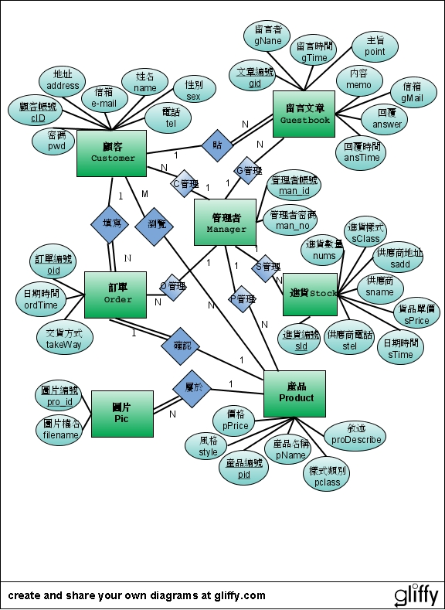

五、關聯模式
圖片(Pic) | 圖片編號(PID) | 圖片檔名(filename) | 產品編號 (Pid)

產品(Product) | 產品編號 (Pid) | 管理者帳號(man_id) | 產品名稱(pName) | 敘述(proDescribe) | 價格(pPrice) | 風格(style) | 樣式類別(pclass)

瀏覽 | 產品編號 (Pid) | 顧客帳號 (CID)

訂單(Order) | 訂單編號(Oid) | 管理者帳號(man_id) | 顧客帳號 (CID) | 產品編號 (Pid) | 日期時間(OrdTime) | 交貨方式(TakeWay)

顧客（Customer） | 顧客帳號 (CID) | 管理者帳號(man_id) | 密碼(pwd) | 電話(Tel) | 地址(Address) | 顧客信箱(E-mail) | 姓名(Name) | 性別(Sex)

留言文章(guestbook) | 文章編號(GId) | 管理者帳號(man_id) | 顧客帳號 (CID) | 留言者（gName） | 留言時間(gTime) | 主旨(point) | 內容(memo) | 信箱(gmail) | 回覆(answer) | 回覆時間(ansTime)

進貨(Stock) | 進貨編號(SId) | 管理者帳號(man_id) | 日期時間(STime) | 進貨數量(nums) | 進貨樣式(sClass) | 貨品單價(sPrice) | 供應商（Sname） | 供應商電話(Stel) | 供應商地址(Sadd)

管理者(Manager) | 管理者帳號(man_id) | 管理者密碼(man_no)

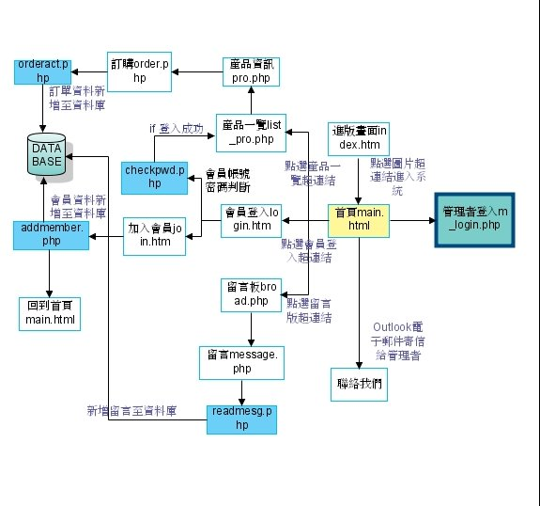
六、系統架構圖
(一)使用者所能執行的功能架構

(二)管理者使用的功能系統架構
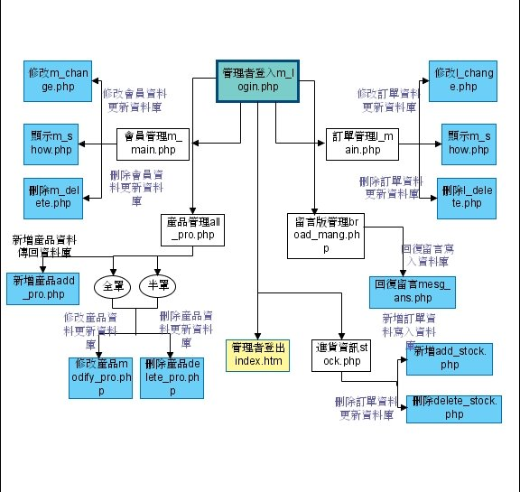

七、系統執行方式及可執行時間
1.執行環境：
Server 端----系統執行環境：WINXP
資料庫：MYSQL
Client 端-----一般瀏覽器
2.執行方式：
在網址處輸入:http://140.117.186.120/index.htm
3.可執行或使用時間
至6/29晚上8點(因為我們要搬家….搬家過去就暫時沒有網路了T^T)
九、個人感想
＜資料庫管理＞這門課大概是我目前上大學以來上過最認真的一門課，所得到的應該也不只是辛酸、黑眼圈、爆掉的肝與收穫的淚水所能 形容的了。雖然目前有在工讀單位見習資料庫程式網頁等系統，對介面並不陌生，但實際懂的東西其實跟初學者並無多少差別，藉由一學期的 摸索，對於整個資料庫的理論與實作層面真的精進不少。回想無數個開會討論的日子，大家一起耗在系休討論練習題、作業，尤其是我們作業 這組每次都是前一天考完統計小考才集合討論，又常常卡在一些莫名其妙的文字敘述上各持己見，看著其他組一組組走掉，雖然一直在哀嚎， 但是大家吵吵鬧鬧其實也滿有趣的，尤其是每解完一題又前進了一步的歡呼，那種辛酸與歡樂應該很難被他人理解吧XD。很多東西真的是在實 作中，才終於了解那些理論程層面的意義、爲什麼多值需要新建綱目、爲什麼之前學長姊程式要這樣寫、爲什麼語法要這樣弄等等的。學期終 於要結束了，可是要學習的東西還是有很多很多，感謝一起做專案寫作業的同學們，也感謝在我寫迴圈爆掉時、找不到bug時，輕而易舉就指點 出我錯誤的學姊淑茵，還有辛苦我的肝我的身體這樣被我操勞到天亮，收穫真的很值得，謝謝老師。
資管98級 B944020005 蘇若喬

首先，我要大笑三聲!!!!哈哈哈哈哈哈哈，喔耶~終於完成了!!!!這一兩個禮拜來一直遇到BUG、BUG、還是BUG!!!!!不過除完了看到成果出來就很有成就感，爆肝爆得還滿有價值的就是了…..只是網站上多多少少還是有一些BUG存在…等著老師去挖掘巴XDD
雖然我們這個專案很普通，但卻很務實，因為我們的組員之一就是在繪製安全帽放在網路上拍賣的，所以是真的有網路購物這回事兒。在這個專案中，我學到很多實用的東西，第一次寫PHP，第一次架阿帕契和MYSQL和PHP，我覺得PHP真的是很有趣的一個程式，因為它可以馬上看到你寫的結果，而不像C語言或JAVA其他程式那樣一定要COMPILE完成，沒有半個錯誤，才能看到成果。雖然，看到別組的都有很特別的功能，但我還是以我們的專案為傲，畢竟這是我們一起完成的東西，花了多少心血才讓它露面出來見人呢。而且這個網站可以繼續給我們那位賣安全帽的組員用，也會再繼續改進。
而資料庫這門課是至今我覺得最實用的一門課，是真的可以做出實用的東西，而不只是一些理論而已。特別的是，資管系的報告就是可以真的做出東西來，而不像別系的只是書面上打一打分析資料而已，這點真的令人滿有成就感。
幸運的是，遇到一個教書這麼認真這麼仔細的教授，還讓我們學到很多資管系該具有的技術，如果是另一個只會教理論的教授，那我們對於資料庫這門課就不會有這麼深刻的感受了!!!
資管98級 B944020037 陳姵華

看到共同努力的專案報告終於成型，測試系統時總難掩那份雀躍的心。
學期中所描繪的藍圖，就這樣一步步逐漸建構起來；雖然還有許多構想沒有做的完善、還有許多bug沒有偵錯；但是一路與組員們的討論、開會、許多和php渡過的夜晚、最後熬夜至天亮整合系統…到完成的這一刻，回想起來是充滿喜悅的。初次接觸PHP、MySQL、HTML等語法的撰寫，光是一個小小的會員登入判斷句，就要反覆除錯許久；更有許多我不了解的地方，都是依靠著組員們的幫助去完成；這一切我都要謝謝她們對我的包容。
在這份專案報告中，我們有機會應用課堂中所學，透過自己的能力去學習建構一實用的系統；這讓我對自己的學科領域不再陌生，因為我知道如何將學科與生活結合、將理論落實到實際層面。社會上實際的專案遠比目前複雜許多，我想這次專案帶給我的，不僅是嚐試將理論實踐，更是讓我看到需多自己尚需追求技術能力的地方。
資管98級 B944020019 柳柏亙

終於完成了這學期最龐大的作業—資料庫期末專案，這學期因為外務爆增的關係時間嚴重的不足，在接近繳交期限的最後趕工期更不幸掛病號，一路走來備感艱辛。雖然之前有做過關於網頁維護的工讀，但已經年代久遠，所以在剛開始專案時對於程式碼的部分也甚感陌生，為了上手又多花了一點時間，使得網頁無法做到最想要的階段，但這是我們整組所共同努力出來的成果。最近為了專案，時常整組的組員一起留在系休邊作邊討論，甚至還爲了DEBUG弄到天亮，大家花了相當多的心思在這上面，或許做的不完美但卻是一寶貴的心血結晶。最後，很感謝所有的組員們願意容忍我的情緒，真是太感謝了。
資管98級 B944020040 王淑燕

